Команды командной строки

Pwd – узнать в какой директории я сейчас

Ls – посмотреть что внутри директории

Cd – переместиться в директорию

Ls -a – посмотреть что внутри директории, включая скрытые файлы

Stat – посмотреть информацию о файле

Cat \*имя файла\* - посмотреть что внутри файла

Head/tail -n \*кол-во строк\* \*имя файла\* - посмотреть первые n или последние n строк в файле

Man \*команда\* - посмотреть мануал по команде

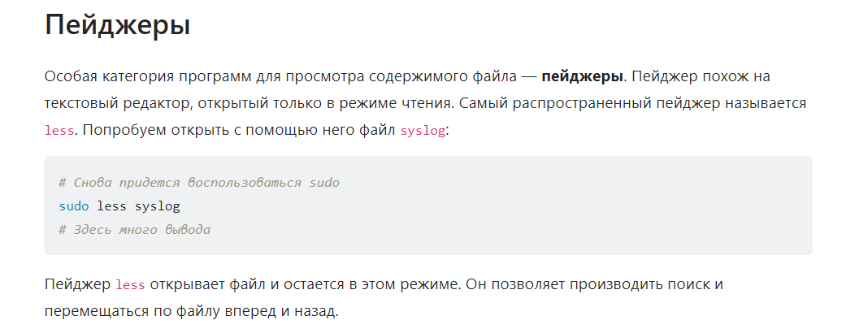

Touch \*имя файла\* - создать файл

Rm \*имя файла\* - удалить файл

Mv \*имя файла до\* \*имя файла после\* - переименовать файл

Cp \*какой файл копируем\* \*в какой файл копируем\* - копировать файл

Для копирования директории нужно добавить флаг -r (recursive).

Mkdir – создать директорию

Mkdir -p ../../../ - создать вложенную директорию

Rm -r \*директория/\* - удаление директории включая все вложенные

Sudo \*команда\* - выполнить от имени суперпользователя (не злоупотреблять этой командой!!)

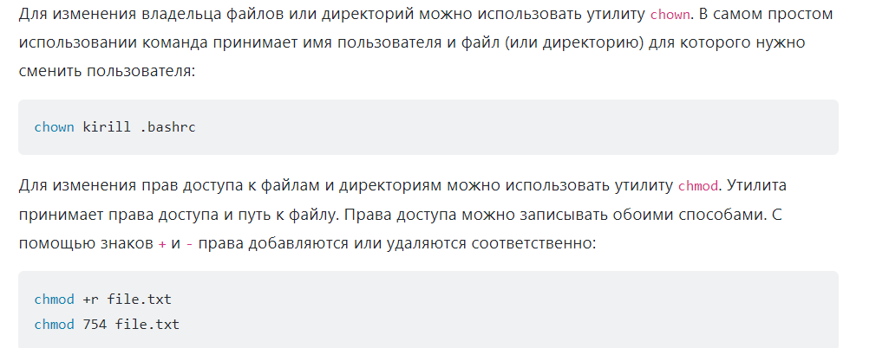

GREP

Грепать – поиск определенного текста в файле ил по файлам.

Для разработчиков «грепать» — то же самое, что гуглить для активных пользователей интернета. Как правило, грепают файлы с исходным кодом или логи во время отладки.

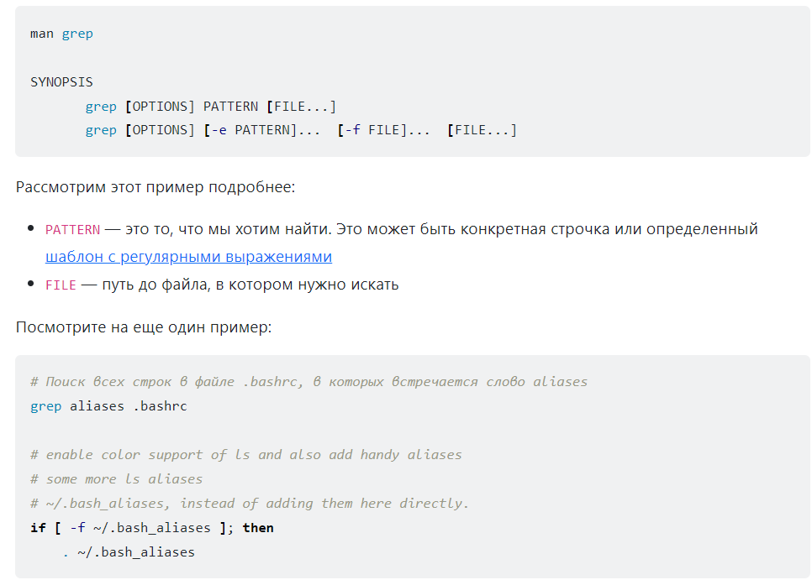

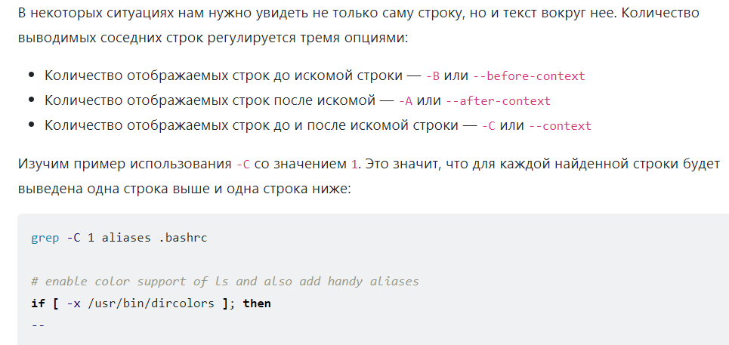

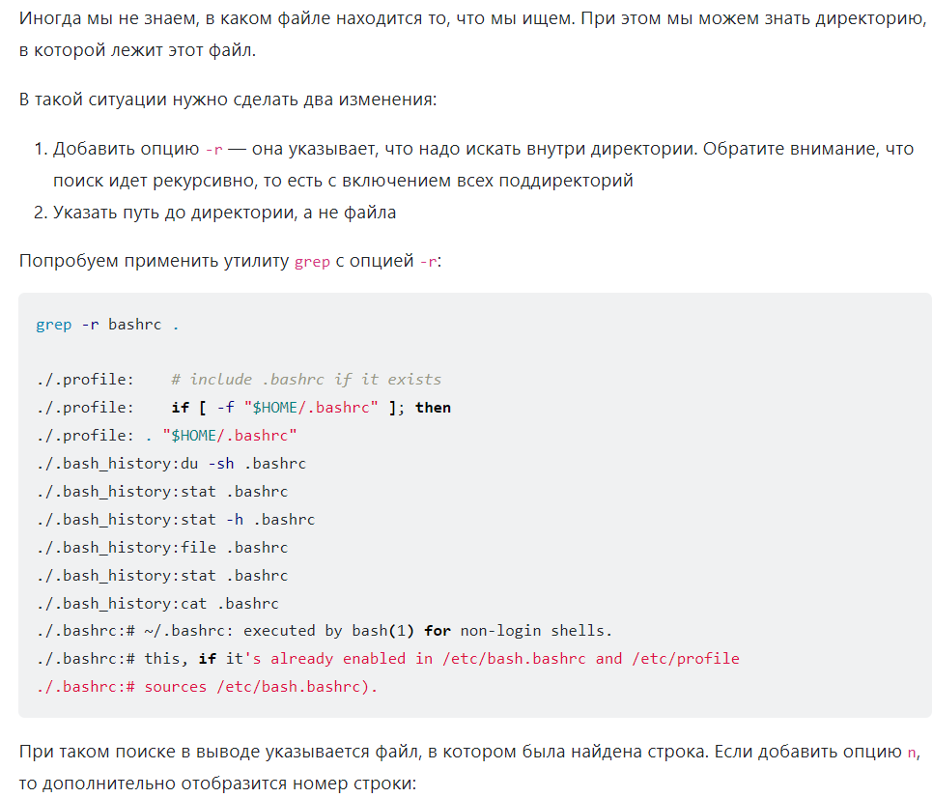

Редакторы файлов в терминале

Есть два основных – NANO и vim

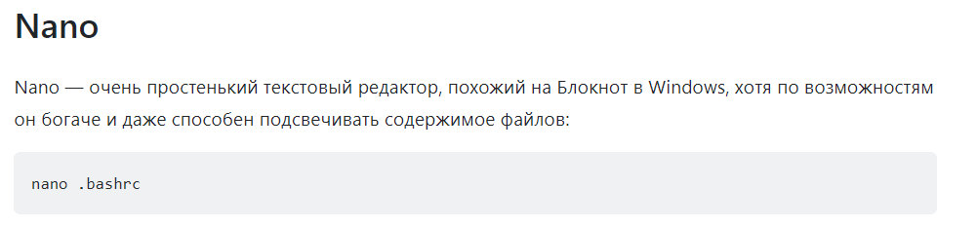

Vim

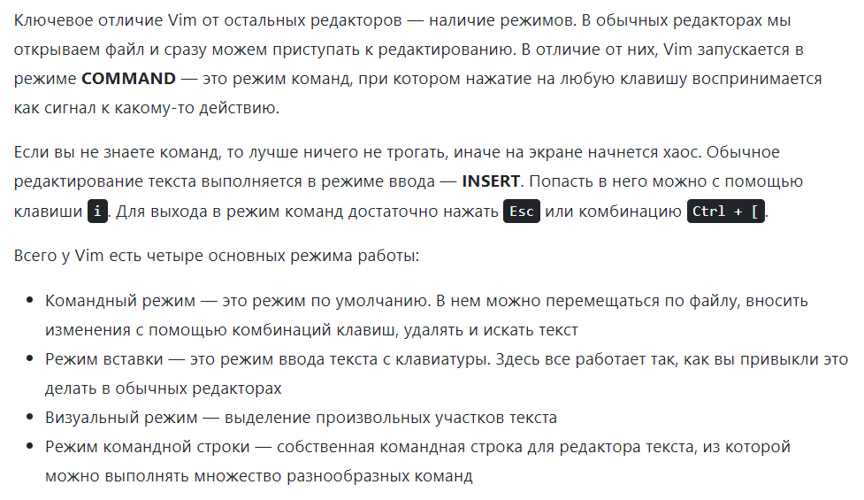

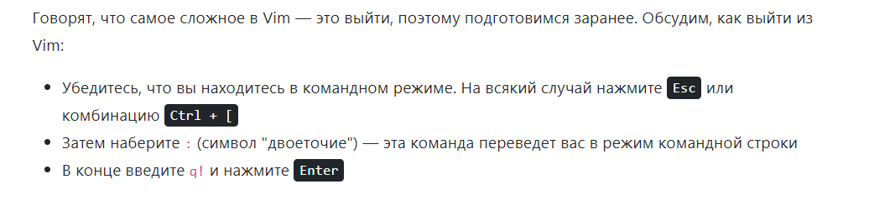

Потоки

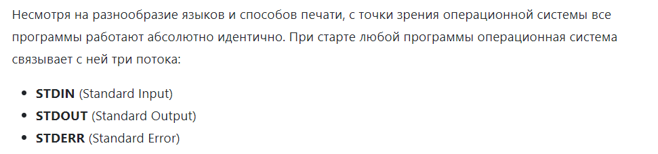

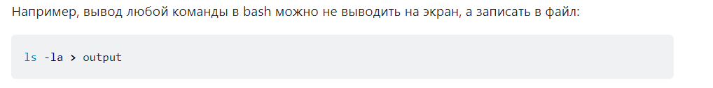

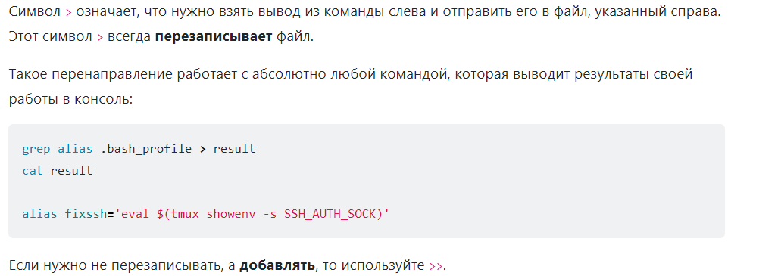

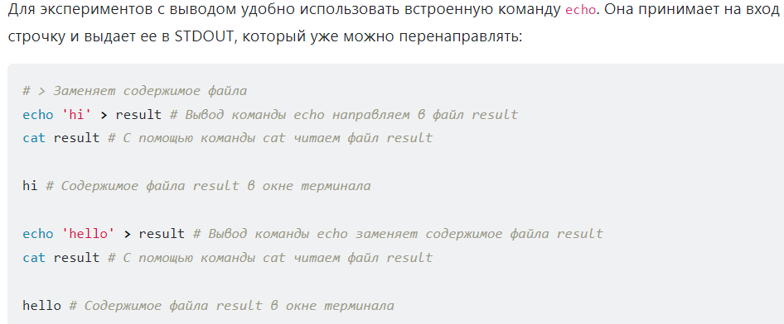

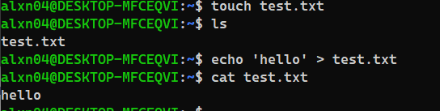

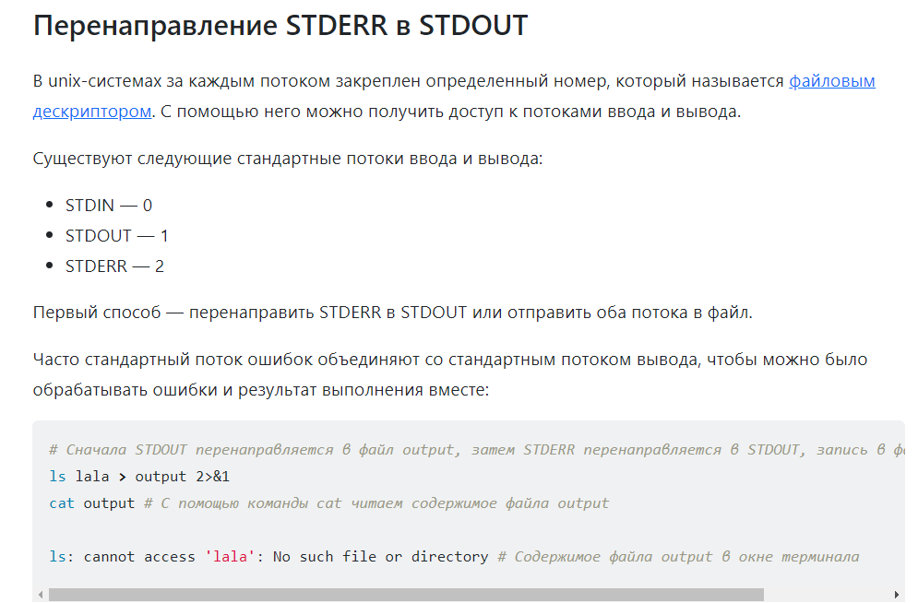

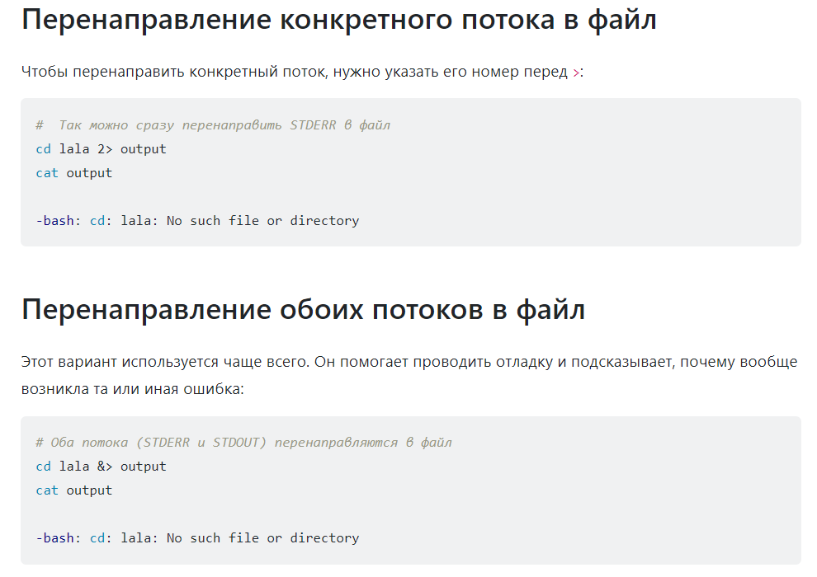

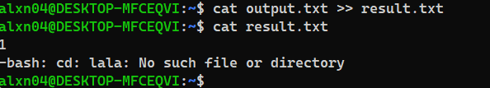

Прочитать данные и отправить их в другой файл

Права доступа.

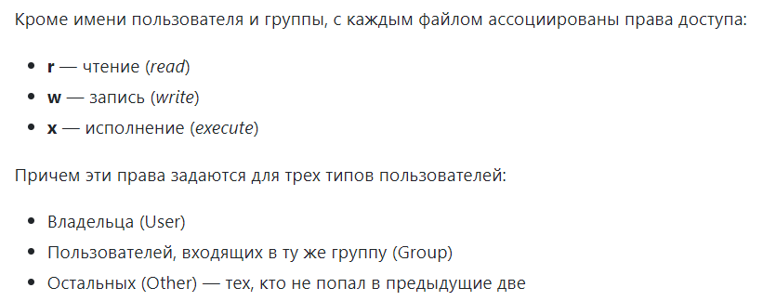

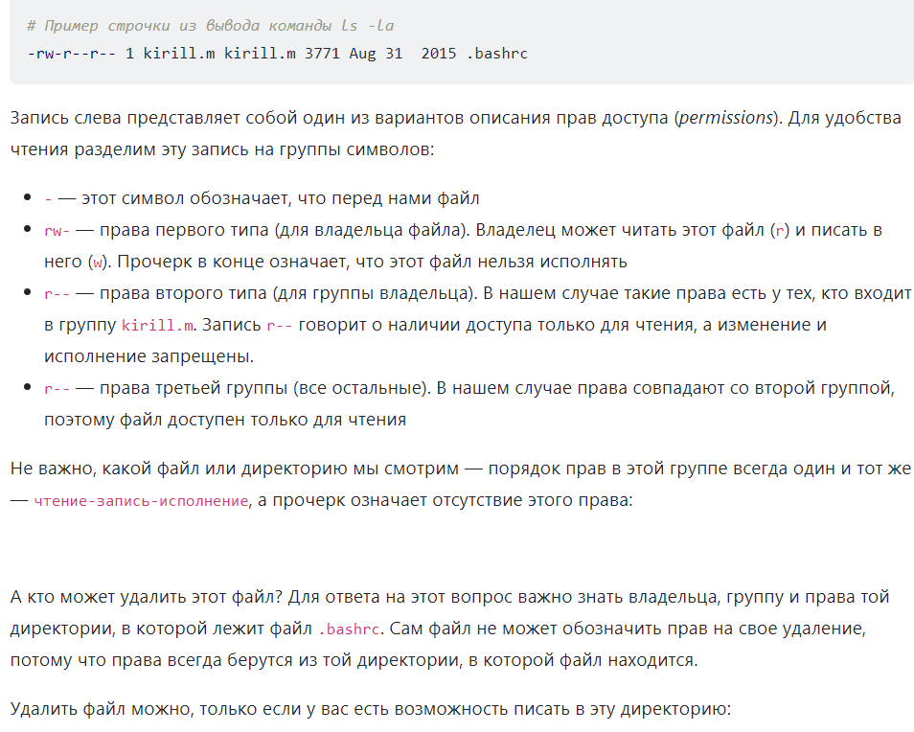

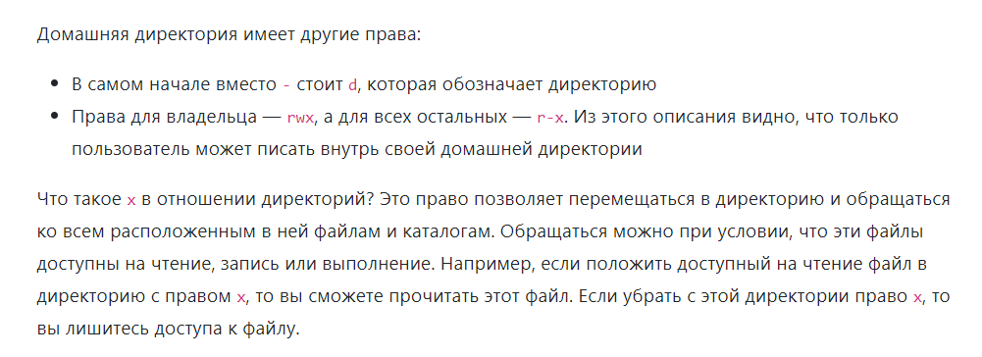

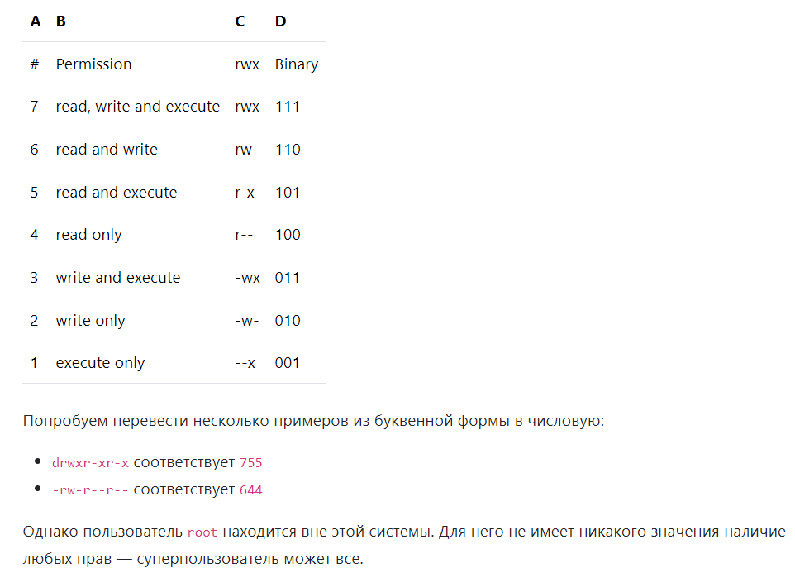



Пайплайны

Соединение функций в цепочку.

Например: соединить греп в несколько слов, а не грепать по одному

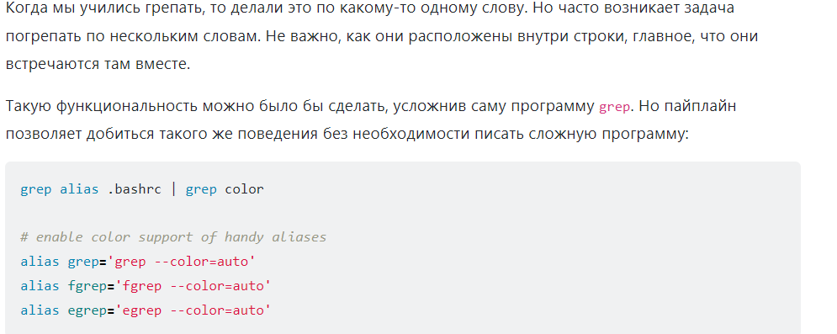

Цепочка:

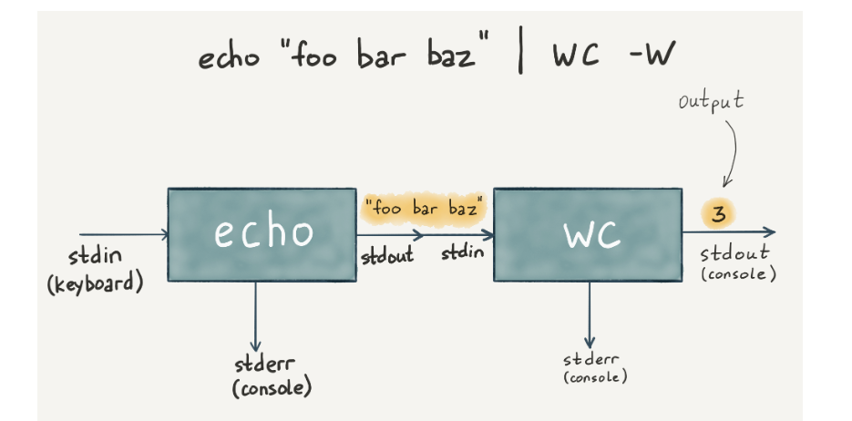

Еще один пример выполнения цепочки:

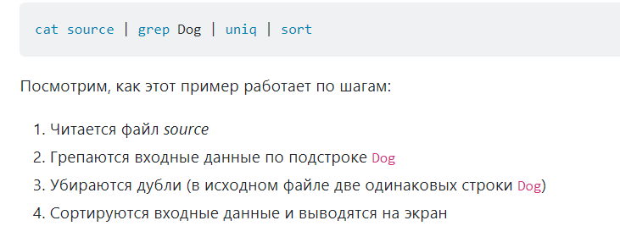

Пример: отсортировать данные в файле и вывести на экран первые две строки



Пакетный менеджер

